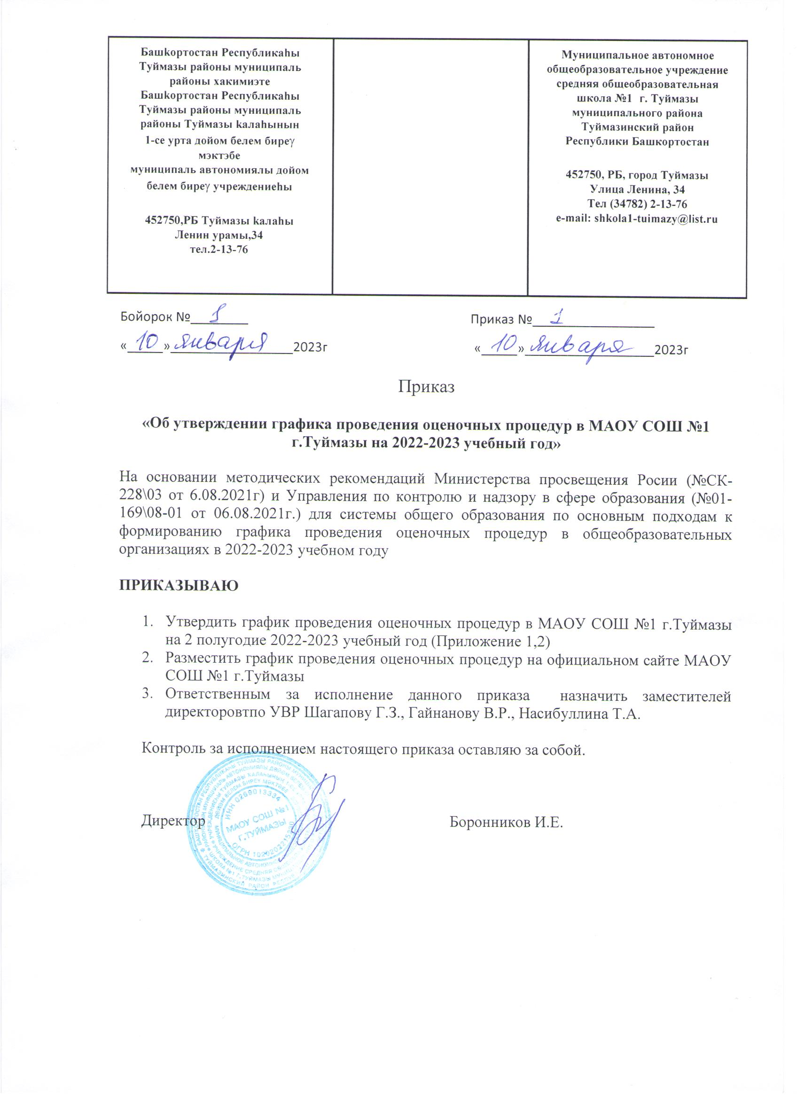
Приложение №1 к приказу № 1 от 10.01.2023

График оценочных процедур МАОУ СОШ №1 г. Туймазы на 2 полугодие 2022-2023 учебного года.

ОСНОВНОЕ ОБЩЕЕ ОБРАЗОВАНИЕ

Учебный предмет/  предмет оценки | Планируемая дата проведения оценочной процедуры |  |  | Уровень
Учебный предмет/  предмет оценки | 5а | 5б | 5в
Русский язык | 13.01 -контрольная  работа, 10.04- | 13.01 -контрольная  работа, 10.04- | 20.01 -контрольная  работа, 10.04- | Оценочные процедуры по инициативе школы (контрольные работы)
 | контрольная работа, | контрольная работа, | контрольная работа, | Оценочные процедуры по инициативе школы (контрольные работы)
 | 23.05-контрольная | 23.05-контрольная | 19.05- контрольная работа | Оценочные процедуры по инициативе школы (контрольные работы)
 | работа | работа |  | Оценочные процедуры по инициативе школы (контрольные работы)
Литература | 18.05-контрольная работа | 17.05-контрольная работа | 18.05-контрольная работа | Оценочные процедуры по инициативе школы (контрольные работы)
Родной язык (рус) | 24.05-контрольная | 24.05-контрольная | 16.05-контрольная | Оценочные процедуры по инициативе школы (контрольные работы)
Родной язык (рус) | работа | работа | работа | Оценочные процедуры по инициативе школы (контрольные работы)
Родная литература | 17.05-контрольная | 18.05-контрольная | 17.04-контрольная | Оценочные процедуры по инициативе школы (контрольные работы)
(рус) | работа | работа | работа | Оценочные процедуры по инициативе школы (контрольные работы)
Иностранный | 15.02-контрольная работа, | 21.02-контрольная работа, | 16.02-контрольная работа, | Оценочные процедуры по инициативе школы (контрольные работы)
(английский) язык | 21.03-контрольная работа,  23.05-контрольная работа | 22.03-контрольная работа,  23.05-контрольная работа | 21.03-контрольная работа,  23.05-контрольная работа | Оценочные процедуры по инициативе школы (контрольные работы)
Математика | 06.02-контрольная работа,  21.03-контрольная работа  24.05- контрольная работа | 17.01-контрольная работа,  23.03-контрольная работа  24.05- контрольная работа | 17.01-контрольная работа,  15.03- контрольная работа | Оценочные процедуры по инициативе школы (контрольные работы)
 |  |  | 24.05- контрольная работа | Оценочные процедуры по инициативе школы (контрольные работы)
История | 22.05- контрольная работа | 22.05- контрольная работа | 22.05- контрольная работа | Оценочные процедуры по инициативе школы (контрольные работы)
География | 16.05- контрольная работа | 19.05- контрольная работа | 25.05- контрольная работа | Оценочные процедуры по инициативе школы (контрольные работы)
Биология | 19.05- контрольная работа | 17.05- контрольная работа | 17.05- контрольная работа | Оценочные процедуры по инициативе школы (контрольные работы)
Башкирский язык | 12.05- контрольная работа | 12.05- контрольная работа | 12.05- контрольная работа | Оценочные процедуры по инициативе школы (контрольные работы)
Всероссийские | 11.05 – математика |  |  | Федераль
проверочные | 27.04 – биология |  |  | ные
работы | 4.05 – русский язык |  |  | оценочн
(федеральный | 14.04,17.04 – история |  |  | ые
уровень) |  |  |  | процедур
 |  |  |  | ы – ВПР

Учебный предмет/  предмет оценки | Планируемая дата проведения оценочной процедуры |  |  |  | Уровень
Учебный предмет/  предмет оценки | 6а | 6б | 6в
Русский язык | 22.03-контрольная работа, 24.05-  контрольная работа | 22.03-контрольная работа, 24.05-  контрольная работа | 22.03-контрольная работа, 24.05-  контрольная работа | Оценочные процедуры по инициативе школы (контрольны работы)
Литература | 23.05-контрольная работа | 23.05-контрольная работа | 23.05-контрольная работа
Родной язык (рус) | 16.05-контрольная  работа | 16.05-контрольная  работа | 16.05-контрольная  работа
Родной язык (тат) | 22.05 -контрольная работа | 22.05 -контрольная работа | 22.05 -контрольная работа
Родная литература  (рус) | 10.05-контрольная работа | 10.05-контрольная работа | 10.05-контрольная работа
Родная литература  (тат) | 26.05- проверка техники чтения | 26.05- проверка техники чтения | 26.05- проверка техники чтения
Иностранный  (английский) язык | 24.05-контрольная работа | 24.05-контрольная работа | 24.05-контрольная работа
Математика | 06.04-контрольная работа, 2.05-  контрольная работа | 06.04-контрольная работа, 2.05-  контрольная работа | 06.04-контрольная работа, 2.05-  контрольная работа
История России. Всеобщая история. | 27.02-контрольная работа, 4.05-  контрольная работа | 27.02-контрольная работа, 4.05-  контрольная работа | 27.02-контрольная работа, 4.05-  контрольная работа
Обществознание | 5.05-контрольная  работа | 5.05-контрольная  работа | 5.05-контрольная  работа
География | 19.05-контрольная | 19.05-контрольная | 19.05-контрольная

 | работа | работа | работа
Биология | 18.05-контрольная работа | 18.05-контрольная работа | 18.05-контрольная работа
Башкирский язык как  государственный  язык | 26.04-контрольная работа | 26.04-контрольная работа | 26.04-контрольная работа
Всероссийские проверочные работы (федеральный уровень) | 20.04- биология/география  27.04- история/обществознание  2.05- русский язык  11.05- математика |  |  | Федераль ные оценочн ые процедур  ы – ВПР

Учебный предмет/  предмет оценки | Планируемая дата проведения оценочной процедуры |  |  | Уровень
Учебный предмет/  предмет оценки | 7а | 7б | 7в
Русский язык | 24.04-контрольная  работа, 08.05- контрольная работа | 24.04-контрольная  работа, 08.05- контрольная работа | 24.04-контрольная  работа, 08.05- контрольная работа | Оценочные процедуры по инициативе школы  (контрольные работы)
Литература | 10.05-контрольная  работа | 10.05-контрольная  работа | 10.05-контрольная  работа
Родной язык (рус) | 16.05-контрольная  работа | 16.05-контрольная  работа | 16.05-контрольная  работа
Родной язык (тат)
Родной язык (баш)
Родная литература  (рус) | 18.05-контрольная работа | 18.05-контрольная работа | 18.05-контрольная работа
Родная литература
(тат)
Родная литература
(баш)
Иностранный | 3.05-контрольная  работа | 3.05-контрольная  работа | 3.05-контрольная  работа

(английский) язык
Второй иностранный (немецкий,  французский) язык | 4.05-контрольная работа | 4.05-контрольная работа | 4.05-контрольная работа
Алгебра | 4.04-контрольная работа,23.05-  контрольная работа | 4.04-контрольная работа,23.05-  контрольная работа | 4.04-контрольная работа,23.05-  контрольная работа
Геометрия | 11.05-контрольная  работа | 11.05-контрольная  работа | 11.05-контрольная  работа
Информатика | 17.05-контрольная  работа | 17.05-контрольная  работа | 17.05-контрольная  работа
История России.  Всеобщая история. | 24.05-контрольная работа | 24.05-контрольная работа | 24.05-контрольная работа
Обществознание | 17.03-контрольная  работа, 05.05- контрольная работа | 17.03-контрольная  работа, 05.05- контрольная работа | 17.03-контрольная  работа, 05.05- контрольная работа
География | 21.04-контрольная работа, 25.05-  контрольная работа | 21.04-контрольная работа, 25.05-  контрольная работа | 21.04-контрольная работа, 25.05-  контрольная работа
Физика | 26.04-контрольная работа | 26.04-контрольная работа | 26.04-контрольная работа
Биология | 19.05-контрольная  работа | 19.05-контрольная  работа | 19.05-контрольная  работа
Башкирский язык как  государственный язык | 25.04-контрольная работа | 25.04-контрольная работа | 25.04-контрольная работа
Всероссийские проверочные работы (федеральный уровень) | 02.05 - русский язык  25.04 – предмет случайного выбора (история, обществознание)  18.04 – предмет случайного выбора (биология, география, физика)  16.05 – математика  13.04 – английский язык |  |  | Федераль ные оценочн ые процедур ы – ВПР

Учебный предмет/  предмет оценки | Планируемая дата проведения оценочной процедуры |  | Уровень
Учебный предмет/  предмет оценки | 8а | 8б
Русский язык | 19.05-контрольная  работа | 19.05-контрольная  работа |  | Оценочные процедуры по инициативе школы (контрольные работы)
Литература | 2.05-контрольная работа | 2.05-контрольная работа |  | Оценочные процедуры по инициативе школы (контрольные работы)
Родной язык (рус) | 5.05-контрольная  работа | 5.05-контрольная  работа |  | Оценочные процедуры по инициативе школы (контрольные работы)
Родная литература  (рус) | 11.05-контрольная работа | 11.05-контрольная работа |  | Оценочные процедуры по инициативе школы (контрольные работы)
Иностранный  (английский) язык | 3.05-контрольная работа | 3.05-контрольная работа |  | Оценочные процедуры по инициативе школы (контрольные работы)
Второй иностранный (французский) язык | 17.05-контрольная работа | 17.05-контрольная работа |  | Оценочные процедуры по инициативе школы (контрольные работы)
Алгебра | 14.04-контрольная работа, 23.05-  контрольная работа | 14.04-контрольная работа, 23.05-  контрольная работа |  | Оценочные процедуры по инициативе школы (контрольные работы)
Геометрия | 12.05-контрольная  работа | 12.05-контрольная  работа |  | Оценочные процедуры по инициативе школы (контрольные работы)
Информатика | 22.05-контрольная  работа | 22.05-контрольная  работа |  | Оценочные процедуры по инициативе школы (контрольные работы)
История России.  Всеобщая история. | 10.05 -контрольная работа | 10.05 -контрольная работа |  | Оценочные процедуры по инициативе школы (контрольные работы)
Обществознание | 08.05-контрольная  работа | 08.05-контрольная  работа |  | Оценочные процедуры по инициативе школы (контрольные работы)
География | 3.04-контрольная работа, 25.05-  контрольная работа | 3.04-контрольная работа, 25.05-  контрольная работа |  | Оценочные процедуры по инициативе школы (контрольные работы)
Физика | 15.03-контрольная  работа, 4.05- | 15.03-контрольная  работа, 4.05- |  | Оценочные процедуры по инициативе школы (контрольные работы)

 | контрольная работа | контрольная работа
Химия | 16.03-контрольная работа; 18.05-  контрольная работа | 16.03-контрольная работа; 18.05-  контрольная работа
Биология | 17.03-контрольная  работа; 24.05- контрольная работа | 17.03-контрольная  работа; 24.05- контрольная работа
Башкирский язык как  государственный язык | 26.04-контрольная работа | 26.04-контрольная работа
Всероссийские проверочные работы (федеральный уровень) | 18.04 – предмет случайного выбора (история, обществознание, география)  25.04 – предмет случайного выбора (биология, физика, химия)  02.05 – русский язык  16.05- математика |  | Федераль ные оценочны е процедур  ы – ВПР

Учебный предмет/  предмет оценки | Планируемая дата проведения оценочной процедуры |  |  | Уровень
Учебный предмет/  предмет оценки | 9а | 9б | 9в
Русский язык | 12.04-контрольная работа, 12.05-  контрольная работа | 12.04-контрольная работа, 12.05-  контрольная работа | 12.04-контрольная работа, 12.05-  контрольная работа |  | Оценочные процедуры по инициативе школы (контрольные работы)
Литература | 05.05-контрольная работа | 05.05-контрольная работа | 05.05-контрольная работа |  | Оценочные процедуры по инициативе школы (контрольные работы)
Родной язык (рус) | 15.05-контрольная работа | 15.05-контрольная работа | 15.05-контрольная работа |  | Оценочные процедуры по инициативе школы (контрольные работы)
Родная литература  (рус) | 11.05-контрольная работа | 11.05-контрольная работа | 11.05-контрольная работа |  | Оценочные процедуры по инициативе школы (контрольные работы)
Иностранный | 17.05-контрольная работа | 17.05-контрольная работа | 17.05-контрольная работа |  | Оценочные процедуры по инициативе школы (контрольные работы)

(английский) язык
Алгебра | 15.03-контрольная работа,19.05-  контрольная работа | 15.03-контрольная работа,19.05-  контрольная работа | 15.03-контрольная работа,19.05-  контрольная работа
Геометрия | 18.05-контрольная  работа | 18.05-контрольная  работа | 18.05-контрольная  работа
Информатика | 16.05-контрольная  работа | 16.05-контрольная  работа | 16.05-контрольная  работа
История России. Всеобщая история. | 02.03-контрольная  работа, 10.05- контрольная работа | 02.03-контрольная  работа, 10.05- контрольная работа | 02.03-контрольная  работа, 10.05- контрольная работа
Обществознание | 24.04-контрольная  работа;4.05- контрольная работа | 24.04-контрольная  работа;4.05- контрольная работа | 24.04-контрольная  работа;4.05- контрольная работа
География | 06.04 -контрольная  работа | 06.04 -контрольная  работа | 06.04 -контрольная  работа
Физика | 11.04-контрольная  работа | 11.04-контрольная  работа | 11.04-контрольная  работа
Химия | 3.05-контрольная  работа | 3.05-контрольная  работа | 3.05-контрольная  работа
Биология | 29.03-контрольная  работа | 29.03-контрольная  работа | 29.03-контрольная  работа
Башкирский язык как  государственный  язык | 2.05 -контрольная работа | 2.05 -контрольная работа | 2.05 -контрольная работа

СРЕДНЕЕ ОБЩЕЕ ОБРАЗОВАНИЕ

Учебный предмет/ предмет оценки | Планируемая дата проведения оценочной процедуры |  | Уровень
Учебный предмет/ предмет оценки | 10 | 11 | Уровень
Русский язык | 18.04-контрольная работа, 15.05-контрольная  работа | 31.03-контрольная работа,  15.05-контрольная работа | Оценочные процедуры по инициативе школы (контрольные работы)
Литература | 18.05-контрольная работа | 03.05-контрольная работа | Оценочные процедуры по инициативе школы (контрольные работы)
Родной язык | 16.05-контрольная работа | 21.03-контрольная работа | Оценочные процедуры по инициативе школы (контрольные работы)
Иностранный (английский) язык  Базовый | 19.05-контрольная работа | 24.03-контрольная работа | Оценочные процедуры по инициативе школы (контрольные работы)
Математика базовая | 16.05-контрольная работа, 23.05-контрольная  работа. | 5.05-контрольная работа, 18.05-контрольная  работа | Оценочные процедуры по инициативе школы (контрольные работы)
Математика профильная | 01.03-контрольная работа, 03.05 - контрольная работа,10.05-контрольная  работа | 18.05-контрольная работа | Оценочные процедуры по инициативе школы (контрольные работы)
История | 23.03-контрольная работа, 4.05-контрольная  работа | 4.05-контрольная работа | Оценочные процедуры по инициативе школы (контрольные работы)
Информатика | 15.03-контрольная работа, 26.04-контрольная  работа | 12.05-контрольная работа | Оценочные процедуры по инициативе школы (контрольные работы)
Обществознание | 17.05-контрольная работа | 02.05-контрольная работа | Оценочные процедуры по инициативе школы (контрольные работы)
География | 16.05-контрольная работа, 24.05-контрольная  работа | 11.05-контрольная  работа | Оценочные процедуры по инициативе школы (контрольные работы)
Физика | 11.04-контрольная работа, 16.05-контрольная работа | 09.03-контрольная работа, 20.04-контрольная работа | Оценочные процедуры по инициативе школы (контрольные работы)
Биология | 31.03-контрольная работа; 25.05- контрольная работа | 27.04-контрольная работа | Оценочные процедуры по инициативе школы (контрольные работы)
Астрономия | - | 10.05-контрольная работа | Оценочные процедуры по инициативе школы (контрольные работы)

